**4.4 Analisis Perbandingan Perubahan *Physical Tunning Antenna***

***Sectoral***

Layanan jaringan *exsisting* pada daerah Komplek Bali Agung 3 Jl. Perdana Kota Pontianak yang di *cover* oleh PT. Telkomsel pada *site* BTS TB_Purnama2 dan *site* BTS Perum Perdana kurang maksimal melayani pengguna yang dibuktikan melalui penelitian ini dengan menggunakan metode *drive test* yang mengacu pada standarisasi kuat level sinyal RSCP dan Ec/No untuk jaringan 3G dan RSRP dan SNR untuk jaringan 4G, perolehan data dapat dilihat pada kondisi *antenna sectoral* sebelum perubahan (4.1.1 dan 4.2.1).

Perubahan untuk *site* BTS TB_Purnama2 ditentukan berdasarkan data BTS tersebut, dan diperoleh *antenna* sektor 3 untuk layanan 3G yang mengarah atau memancarkan sinyal di 240o atau ke area yang dapat dikatakan tidak memiliki pengguna (dapat dilihat melalui Gambar 4.3). Dilakukan perubahan *physical tunning antenna sectoral* sesuai dengan metode *tilting antenna sectoral* pada *antenna* sektor 3 menggunakan *Azimuth tilt* di 280o yang mengarah ke area pemukiman sekitar Bali Agung 3 Jl Perdana Kota Pontianak (dapat dilihat melalui Gambar 4.13 dan 4.14).

Perubahan untuk *site* BTS Perum Perdana ditentukan berdasarkan data BTS tersebut, dan diperoleh *antenna* sektor 2 untuk layanan 4G yang diatur secara *electrical* di 10o, yang mengakibatkan cakupan area tidak menjangkau daerah Komplek Bali Agung 3, dikarenakan secara teori nilai fasa yang diatur membuat polarisasi antena bergeser sesuai derajat kemiringan yang diatur dan menghasilkan jarak pancar kurang maksimal atau pola radiasi antena tersebut mengecil. Dilakukan perubahan *physical tunning antenna sectoral* sesuai dengan metode *tilting antenna sectoral* pada *antenna* sektor 2 menggunakan *Electrical tilt* di 5o yang secara teori mempersempit pola radiasi namun menambah jarak pancar ke area pemukiman sekitar Bali Agung 3 Jl Perdana Kota Pontianak. Gambar 4.34 adalah contoh yang menjelaskan melalui ilustrasi pengaturan *electrical tilt* yang dilakukan.

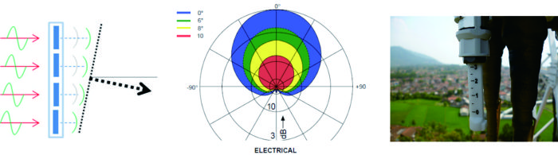

(1) (2) (3)

**Gambar 4.32** (1) Pengaruh dari *Electrical tilt*, yaitu Fasa Sinyal akan bergeser.

(2) Bentuk Pengaruh dari *Electrical tilt*.

(3) Pengaturan pada Antena.

Pengujian level kuat sinyal dari perubahan *physical tunning antenna sectoral* untuk masing-masing BTS dilakukan melalui *drive test* yang membuktikan terjadi peningkatan performansi layanan jaringan pada area Komplek Bali Agung 3 Jl. Perdana Kota Pontianak. Berikut tampilan hasil *screenshoot* jalur atau rute pengambilan data *drive test* serta jarak rute tersebut:

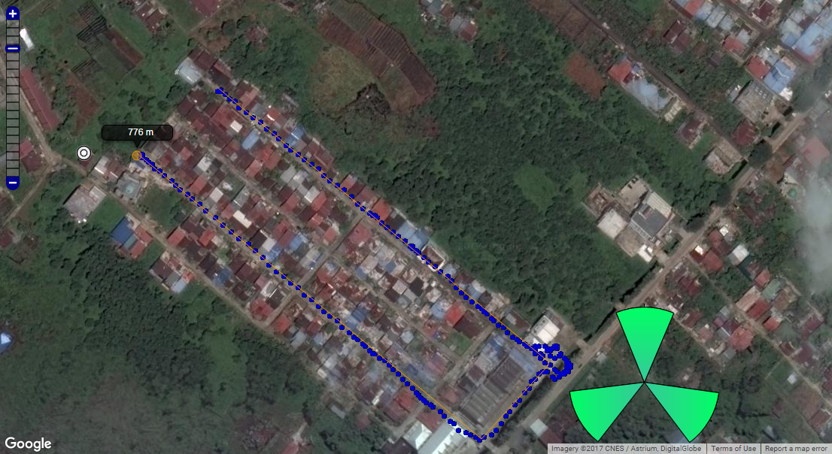

***Sumber:*** *Data Drive test* PT.Telkomsel Pontianak

**Gambar 4.33** Rute dan Jarak *Drive test*

*Drive test* dilakukan dengan mengitari area Komplek Bali Agung 3 Jl. Perdana Kota Pontianak. Pada gambar, warna plot biru menjelaskan jalur yang dilalui pada saat melakukan *drive test*, garis diatas plot berwarna biru adalah penggunaan *ruller* dalam aplikasi *Google Earth* yang menunjukkan jarak dalam satuan meter, untuk penelitian ini jarak rute sejauh 776m, sedangkan warna hijau berbentuk prisma di gambar mewakili BTS TB_Purnama2.

Hasil pengujian layanan jaringan mengacu pada parameter kuat level sinyal standarisasi yang digunakan PT. Telkomsel, berikut hasil perolehan data yang ditunjukkan dengan gambar setelah perubahan dan tabel perbandingan yang mengacu pada parameter kuat level sinyal PT. Telkomsel.

1. **RSCP *(Receive Signal Code Power)***

Parameter kuat level sinyal RSCP adalah indikator yang menunjukkan kekuatan sinyal untuk layanan jaringan sistem komunikasi bergerak seluler UMTS atau dikenal dengan 3G.

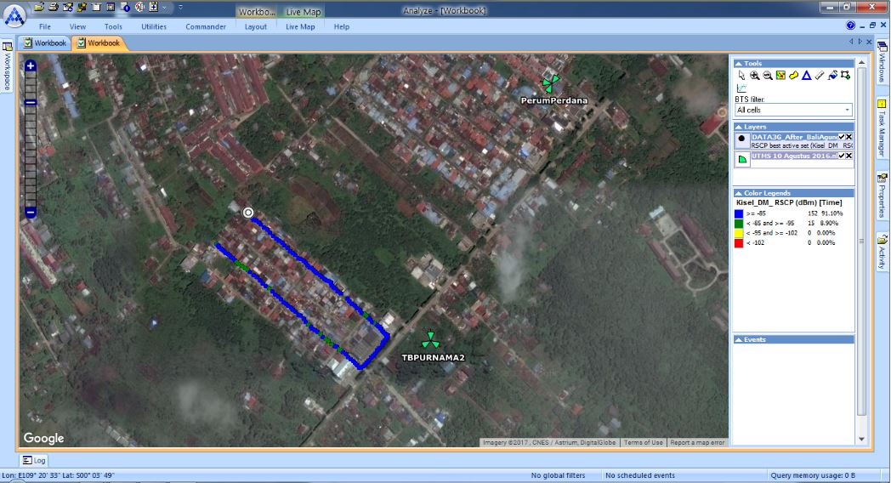

***Sumber:*** *Data Drive test* PT.Telkomsel Pontianak

**Gambar 4.34** Data Analisis *Drive test* untuk RSCP

Dari plot gambar tersebut diperoleh data RSCP, dimana RSCP dengan indikator berwarna biru tua memiliki persentase terbesar 91.10%, warna hijau tua 8.90%, untuk indikator warna kuning 0% begitu juga dengan indikator berwarna merah yang memperoleh plot 0%. Sehingga dapat disimpulkan bahwa kuat level sinyal untuk parameter RSCP PT. Telkomsel yang diterima oleh UE pada rute *drive test* setelah dilakukan perubahan *physical tunning antenna sectoral* dengan metode *tilting* terjadi peningkatan yang sangat baik.

Ditunjukkan melalui tabel, perbandingan nilai level kuat sinyal parameter RSCP sebelum dan sesudah dilakukan perubahan *physical tunning antenna sectoral.*

Tabel 4.5 Perbandingan Level Kuat Sinyal Parameter RSCP

|  |  |  |  |  |  |
| --- | --- | --- | --- | --- | --- |
| Nama Lokasi | Parameter standarisasi RSCP (dBm) PT. Telkomsel | | | Perubahan hasil *Drive test* (%) | |
| Sebelum | Sesudah |
| BTS TB_Purnama2 (3G) | ≥-85 |  | Sangat Baik | 36,53 | 91,10 |
| <-85 s/d ≥-95 |  | Baik | 50,94 | 8,90 |
| <-95 s/d ≥-102 |  | Cukup Baik | 11,39 | 0.00 |
| <-102 |  | Buruk | 1,14 | 0.00 |

Sesuai tabel 4.5, nilai level kuat sinyal sebelum perubahan secara persentase didominasi dengan indikator berwarna hijau kategori baik dengan nilai 50.94% lalu indikator berwarna biru yang berarti nilai dengan kategori terbaik hanya 36.53% sedangkan indikator berwarna kuning yang berarti masuk dalam kategori cukup baik 11.39% sedangkan indikator berwarna merah yang berarti kondisi buruk bernilai 1.14%, setelah dilakukan perubahan *physical tunning antenna sectoral* nilai level kuat sinyal menjadi didominasi oleh kategori sangat baik dengan indikator berwarna biru tua meningkat 54.57% menjadi 91.10%, indikator hijau tua menjadi 8.90% yang berarti turun dari nilai sebelumnya dan masuk dalam kategori baik sedangkan untuk indikator berwarna kuning yang berarti cukup baik dan indikator berwarna merah yang berarti dalam kategori buruk bernilai 0%. Peningkatan nilai kuat level sinyal sebelum perubahan dan setelah perubahan *physical tunning antenna sectoral* dengan metode *tilting* untuk kategori sangat baik indikator biru tua menunjukkan adanya peningkatan layanan jaringan di area yang dikeluhkan pelanggan kepada PT. Telkomsel Kota Pontianak.

1. **Ec/No *(Energy Carrier Per Noise)***

Ec/No merupakan parameter yang menunjukkan kualitas data atau suara pada jaringan UMTS (3G). Perbandingan nilai parameter Ec/No menunjukkan adanya peningkatan performansi layanan jaringan di area Komplek Bali Agung 3.

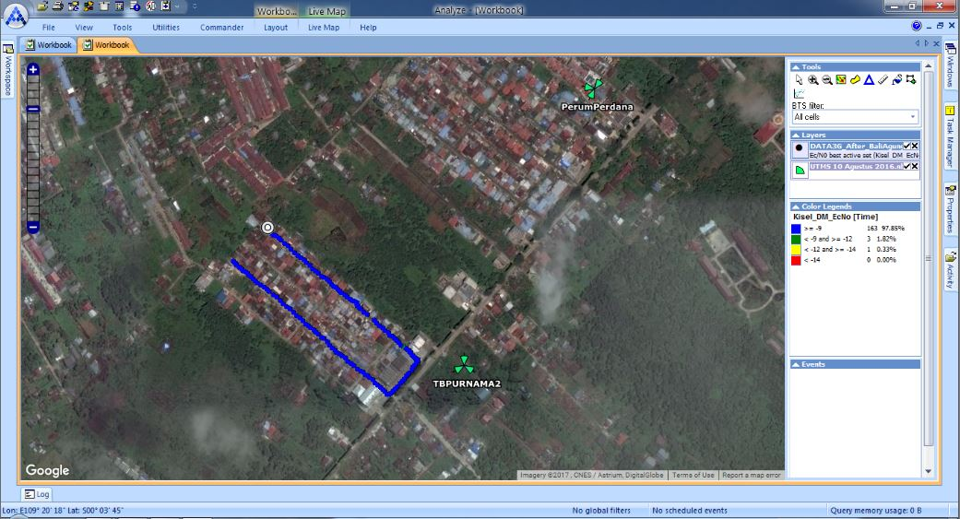

***Sumber:*** *Data Drive test* PT.Telkomsel Pontianak

**Gambar 4.35** Data Analisis *Drive test* untuk Ec/No

Dari plot gambar tersebut diperoleh data Ec/No, dimana Ec/No dengan indikator berwarna biru tua memiliki persentase terbesar 97.85%, warna hijau tua 1.82%, untuk indikator warna kuning 0.33% sedangkan indikator berwarna merah yang memperoleh plot 0%. Sehingga dapat disimpulkan bahwa kuat level sinyal untuk parameter Ec/No PT. Telkomsel yang diterima oleh UE pada rute *drive test* setelah dilakukan perubahan *physical tunning antenna sectoral* dengan metode *tilting* terjadi peningkatan yang sangat baik.

Tabel 4.6 Perbandingan Level Kuat Sinyal Parameter Ec/No

|  |  |  |  |  |  |
| --- | --- | --- | --- | --- | --- |
| Nama Lokasi | Parameter standarisasi Ec/No (dBm) PT. Telkomsel | | | Perubahan hasil *Drive test* (%) | |
| Sebelum | Sesudah |
| BTS TB_Purnama2 (3G) | 0 >Ec/No≥ -9 |  | Sangat Baik | 69,75 | 97,85 |
| -9 ≥ Ec/No> -12 |  | Baik | 19,84 | 1,82 |
| -12≥ Ec/No > -14 |  | Cukup Baik | 5,02 | 0,33 |
| <-14 |  | Buruk | 5,4 | 0.00 |

Sesuai tabel 4.6, nilai level kuat sinyal parameter Ec/No sebelum perubahan secara persentase sudah dapat dikatakan sesuai untuk melayani pengguna di area Komplek Bali Agung 3 namun, perubahan *physical tunning antenna sectoral* secara *azimuth tilt* yang dilakukan pada BTS_Purnama2 untuk meningkatkan layanan jaringan mengacu pada nilai RSCP yang mengakibatkan nilai yang sudah cukup pada Ec/No menjadi semakin baik. Untuk indikator berwarna biru yang berarti kategori sangat baik pada kondisi sebelum perubahan bernilai 69.75% meningkat 28.10% menjadi 97.85%, lalu untuk indikator berwarna hijau tua dengan kategori baik menurun 18.02% menjadi 1.82 yang sebelumnya bernilai 19.84%, sedangkan indikator berwarna kuning yang berarti kategori cukup baik bernilai 5.02% pada kondisi sebelum perubahan dan berkurang 4.69% menjadi 0.33% dan pada indikator merah dengan kategori buruk setelah dilakukan perubahan menjadi 0% yang sebelumnya bernilai 5.4%. Peningkatan nilai kuat level sinyal sebelum perubahan dan setelah perubahan *physical tunning antenna sectoral* dengan metode *tilting* pada indikator biru tua yang berarti kategori sangat baik dan mendominasi plot pada gambar membuktikan peningkatan layanan jaringan pada area Komplek Bali Agung 3 dan menjawab keluhan pelanggan kepada PT. Telkomsel Kota Pontianak.

1. **RSRP *(Receive Signal Reference Power)***

Parameter kuat level sinyal RSRP adalah indikator yang menunjukkan kekuatan sinyal untuk layanan jaringan sistem komunikasi bergerak seluler LTE atau dikenal dengan 4G.

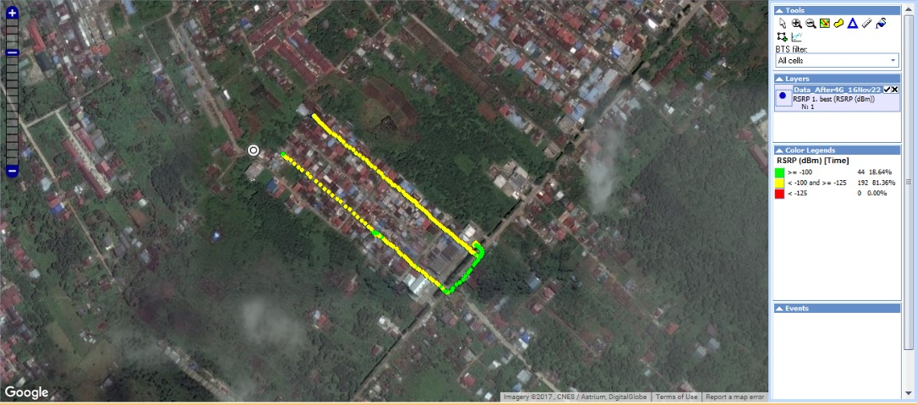

***Sumber:*** *Data Drive test* PT.Telkomsel Pontianak

**Gambar 4.36** Data Analisis *Drive test* untuk RSRP

Dari plot gambar tersebut diperoleh data RSRP, dimana RSRP dengan indikator berwarna kuning memiliki persentase terbesar 81,36%, warna hijau 18.64%, selanjutnya indikator berwarna merah yang memperoleh plot 0%. Sehingga dapat disimpulkan bahwa kuat level sinyal untuk parameter RSRP PT. Telkomsel yang diterima oleh UE pada rute *drive test* setelah dilakukan perubahan *physical tunning antenna sectoral* dengan metode *tilting* terjadi peningkatan yang sangat baik.

Ditunjukkan melalui tabel, perbandingan nilai level kuat sinyal parameter RSRP sebelum dan sesudah dilakukan perubahan *physical tunning antenna sectoral.*

Tabel 4.7 Perbandingan Level Kuat Sinyal Parameter RSRP

|  |  |  |  |  |  |
| --- | --- | --- | --- | --- | --- |
| Nama Lokasi | Parameter standarisasi RSRP (dBm) PT. Telkomsel | | | Perubahan hasil *Drive test* (%) | |
| Sebelum | Sesudah |
| BTS Perum Perdana (4G) | > = -100 |  | Baik | 5,71 | 18,64 |
| < -100 s/d > = -125 |  | Cukup Baik | 94,29 | 81,36 |
| < -125 |  | Buruk | 0,00 | 0,00 |

Sesuai tabel 4.7, sebelum dilakukan perubahan *physical tunning antenna sectoral* nilai level kuat sinyal dengan indikator berwarna merah yang berarti masuk dalam kategori buruk bernilai 00.00%, setelah itu indikator berwarna kuning yang berarti kategori cukup baik dengan nilai 94.29%, selanjutnya dengan kategori baik indikator hijau yang hanya bernilai 5.71%, karena nilai-nilai secara persentase yang membuktikan belum maksimalnya layanan jaringan 4G di area Komplek Bali Agung 3 Jl. Perdana inilah yang menyebabkan pelanggan mengeluhkan jaringan kepada PT. Telkomsel Pontianak dan jika tidak diambil tindakan dapat berakibat fatal maka selanjutnya dalam penelitian ini dilakukan *physical tunning antenna sectoral* dengan merubah antena sektoral menggunakan metode *electrical tilt* yang membuktikan bahwa nilai level kuat sinyal setelah dilakukan pengujian dengan *drive test* menghasilkan indikator berwarna hijau meningkat 12.93% dari nilai sebelumnya dan menjadi 18.64% yang berarti kondisi baik, selanjutnya indikator berwarna kuning dengan kategori cukup baik bernilai 81.36%, sedangkan kategori buruk berindikator merah tetap bernilai 0.00%. Penurunan nilai kategori cukup baik berindikator kuning yang mendominasi nilai sebelum perubahan yang mempengaruhi meningkatnya nilai pada kategori baik secara persentase hasil *drive test* menunjukkan bahwa terjadi peningkatan kuat level sinyal untuk layanan 4G di area yang dikeluhkan pelanggan dan membuktikan pengaruh perubahan *physical tunning antenna sectoral* dengan metode *tilt* antena sektoral sangat mempengaruhi kualitas layanan jaringan GSM.

1. **SNR *(Signal to Noise Ratio)***

Parameter SNR merupakan perbandingan kuat sinyal terhadap *noise background.*

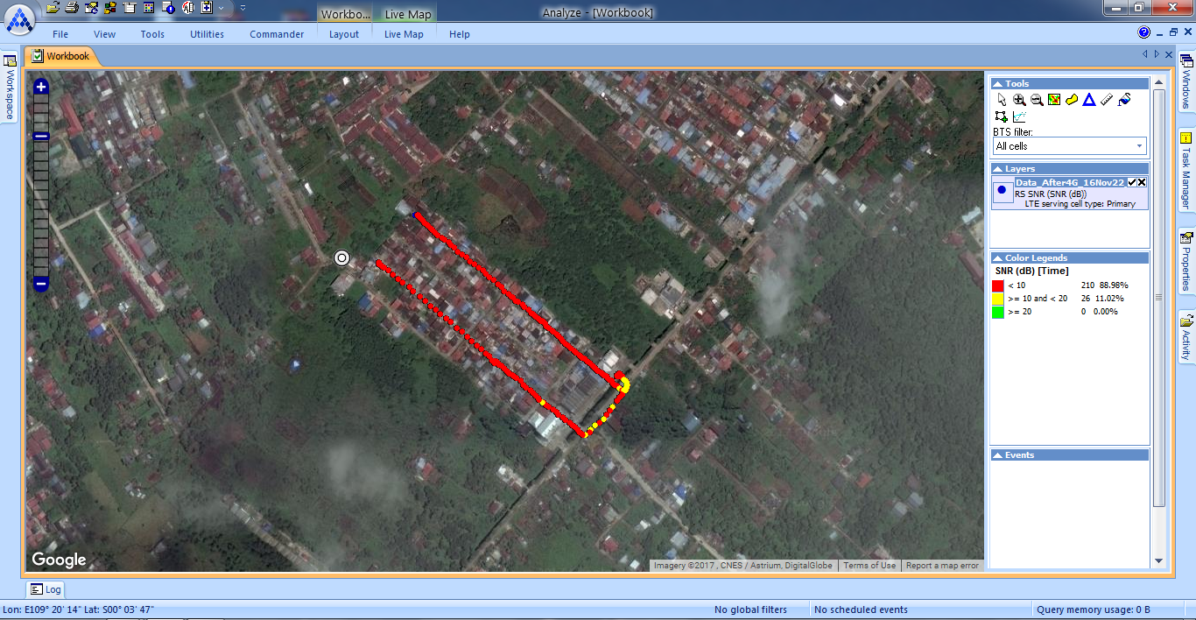

***Sumber:*** *Data Drive test* PT.Telkomsel Pontianak

**Gambar 4.37** Data Analisis *Drive test* untuk RSRP

Dari plot gambar tersebut diperoleh data SNR, dimana SNR dengan indikator berwarna merah memiliki persentase terbesar 88.98%, warna kuning 11.02%, selanjutnya indikator berwarna hijau yang memperoleh plot 0.00%. Sehingga dapat disimpulkan bahwa kuat level sinyal untuk parameter SNR PT. Telkomsel yang diterima oleh UE pada rute *drive test* setelah dilakukan perubahan *physical tunning antenna sectoral* dengan metode *tilting* terjadi peningkatan yang sangat baik.

Ditunjukkan melalui tabel, perbandingan nilai level kuat sinyal parameter SNR sebelum dan sesudah dilakukan perubahan *physical tunning antenna sectoral.*

Tabel 4.8 Perbandingan Level Kuat Sinyal Parameter SNR

|  |  |  |  |  |  |
| --- | --- | --- | --- | --- | --- |
| Nama Lokasi | Parameter standarisasi SNR (dBm) PT. Telkomsel | | | Perubahan hasil *Drive test* (%) | |
| Sebelum | Sesudah |
| BTS Perum Perdana (4G) | > = 20 |  | Baik | 0,00 | 0,00 |
| > = 10 s/d < 20 |  | Cukup Baik | 1,60 | 11,02 |
| < 10 |  | Buruk | 98,40 | 88,98 |

Sesuai tabel 4.7, nilai level kuat sinyal parameter SNR sebelum perubahan secara persentase indikator berwarna merah yang berarti masuk dalam kategori buruk bernilai 98,40% setelah itu indikator berwarna kuning yang berarti kategori cukup baik dengan nilai 1,60% selanjutnya dengan kategori baik indikator berwarna hijau yang tidak memiliki plot dan berarti bernilai 0,00%. SNR merupakan parameter kedua untuk jaringan 4G yang memiliki pengaruh terhadap kualitas layanan jaringan karena nilai-nilai secara persentase yang membuktikan buruknya parameter tersebut maka dapat juga dikatakan bahwa layanan jaringan 4G di area Komplek Bali Agung 3 Jl. Perdana menurut parameter SNR inilah yang menyebabkan pelanggan mengeluhkan jaringan kepada PT. Telkomsel Pontianak dan jika tidak diambil tindakan dapat berakibat fatal, dan dengan perubahan *physical tunning antenna sectoral* yang merubah antena sektoral menggunakan metode *electrical tilt* maka membuktikan bahwa nilai level kuat sinyal setelah dilakukan pengujian dengan *drive test* menghasilkan indikator berwarna merah yang berarti kondisi buruk bernilai 88.98%, kategori cukup baik dengan indikator berwarna kuning meningkat menjadi 11.02% sedangkan kategori sangat baik berindikator hijau tetap bernilai 0.00%. Peningkatan level kuat sinyal di area yang dikeluhkan pelanggan kategori cukup baik berindikator kuning yang secara persentase hasil *drive test* membuktikan bahwa pengaruh perubahan *physical tunning antenna sectoral* dengan metode *tilt* antena sektoral sangat mempengaruhi kualitas layanan jaringan.